

โครงงาน………………

**ชื่อ นามสกุล**

**รายงานนี้เป็นส่วนหนึ่งของรายวิชา......... หลักสูตรปริญญาวิทยาศาสตรบัณฑิต**

**สาขาวิชาวิศวกรรมซอฟต์แวร์ คณะวิทยาการสารสนเทศ มหาวิทยาลัยบูรพา**

**ปีการศึกษา 2560**

**ลิขสิทธิ์ของคณะวิทยาการสารสนเทศ มหาวิทยาลัยบูรพา**

# กิตติกรรมประกาศ

รายงานผลการดำเนินการวิชาสหกิจศึกษาฉบับนี้ จะไม่สำเร็จลุล่วงหากปราศจากความ อนุเคราะห์และการสนับสนุนของบุคคลเหล่านี้ ซึ่งผู้ปฏิบัติงานสหกิจศึกษาใคร่ขอกราบขอบพระคุณอย่างสูงไว้ ณ โอกาสนี้

1.

2.

3.

นอกจากนี้ขอขอบคุณเพื่อนร่วมงานสหกิจศึกษาในสถานประกอบการเดียวกันนี้ทุกคนที่ไม่ได้เอ่ยนามในการทำงานร่วมกัน และช่วยสร้างบรรยากาศในการทำงานให้สนุกและเป็นกันเอง

ชื่อ นามสกุล นิสิตผู้ปฏิบัติงาน

# สารบัญ

หน้า

กิตติกรรมประกาศ ก

บทคัดย่อ ข

สารบัญ ค

สารบัญรูปภาพ จ

สารบัญตาราง ฉ

บทที่

1. บทนำ

1.1 ข้อมูลของ[ชื่อสถานประกอบการ] 1

1.2 ปัญหาหรือความจำเป็นในการปฏิบัติงานสหกิจศึกษา 4

1.3 วัตถุประสงค์ของโครงงานสหกิจศึกษาที่ได้รับมอบหมาย 5

1.4 เครื่องมือที่ใช้ในการพัฒนา 5

1.5 ขอบเขตของงานสหกิจศึกษาและข้อจำกัดของปัญหา 5

1.6 แผนในการปฏิบัติงานสหกิจศึกษา 7

1.7 ดัชนีชี้วัดความสำเร็จของการปฏิบัติงานสหกิจศึกษา 8

2. หลักการและทฤษฎีที่เกี่ยวข้อง

2.1 นิยามศัพท์เฉพาะ 9

2.2 งานวิจัยหรือบทความที่เกี่ยวข้อง 10

2.3 ระบบสารสนเทศที่เกี่ยวข้อง (ถ้ามี) 12

2.4 เครื่องมือและเทคโนโลยีที่ใช้ในการปฏิบัติงานสหกิจศึกษา 13

3. รายละเอียดของการปฏิบัติงานสหกิจศึกษา

3.1 วิเคราะห์และออกแบบการทำงานของระบบสารสนเทศ 16

3.2 วิเคราะห์และออกแบบอัลกอริทึม (รวมถึงอัลกอริทึมทาง Math Modeling) 28

3.3 วิเคราะห์และออกแบบฐานข้อมูล 28

# สารบัญ (ต่อ)

บทที่ หน้า

3.4 วิเคราะห์และออกแบบส่วนติดต่อกับผู้ใช้ 28

3.5 วิเคราะห์และออกแบบรายงาน 28

4. สรุปผลการปฏิบัติงานสหกิจศึกษา

4.1 ชื่อระบบ/งาน 29

5. สรุปและวิจารณ์ผลการปฏิบัติงานสหกิจศึกษา

5.1 สรุปผลการปฏิบัติงานสหกิจศึกษา 31

5.2 ประโยชน์ของการทำโครงงานสหกิจศึกษา 32

5.3 ข้อดีของการปฏิบัติงานสหกิจศึกษา 32

5.4 ปัญหา อุปสรรคในการปฏิบัติงานสหกิจศึกษา และแนวทางแก้ปัญหา 32

5.5 ข้อเสนอแนะ 33

บรรณานุกรม 34

ภาคผนวก

ก รายงานการปฏิบัติงานสหกิจศึกษา 36

ข ใบนำส่งและเอกสารสหกิจที่เกี่ยวข้อง 41

ค เอกสารอื่น ๆ 46

ประวัติย่อของผู้ปฏิบัติงาน 48

# สารบัญรูปภาพ

ภาพที่ หน้า

1‑1 ตราสัญลักษณ์ของสถานประกอบการ 1

1‑2 แผนที่ตั้งองค์กร 2

1‑3 โครงสร้างการบริหารของสถานประกอบการ 3

3‑1 แผนภาพยูสเคส 17

3‑2 แผนภาพกิจกรรมการXXXXXXX 21

3‑3 แผนภาพกิจกรรมการXXXXXXX 22

3‑4 แผนภาพคลาส 24

3‑5 แผนภาพลำดับกิจกรรมแสดงการXXXXX 25

3‑6 แผนภาพลำดับกิจกรรมแสดงการYYY 26

3‑7 แผนภาพความสัมพันธ์ของฐานข้อมูล 27

4‑1 หน้าจอXXXXX 28

4‑2 หน้าจอXXXXX 29

# สารบัญตาราง

ตารางที่ หน้า

1‑1 แผนปฏิบัติงานสหกิจศึกษา ครั้งที่ 1 7

1‑2 แผนปฏิบัติงานสหกิจศึกษา ครั้งที่ 1 (ต่อ) 7

2‑1 คำศัพท์เฉพาะ 9

2‑2 คำศัพท์ที่เฉพาะ (ต่อ) 10

3‑1 คำอธิบายยูสเคส UC01 18

3‑2 คำอธิบายยูสเคส UC01 (ต่อ) 19

ก- 1 สรุปจำนวนชั่วโมงการปฏิบัติงานสหกิจศึกษา 37

# บทนำ

ในส่วนนี้จะเป็นการอธิบายข้อมูลทั่วไปที่เกี่ยวข้องกับสถานประกอบการซึ่งเป็นสถานที่ฝึกดำเนินการสหกิจศึกษา………………………………………………………………………………………………………..............

………………………………………………………………………………………………………............………………………………………………………………………………………………………............

## ข้อมูลของ[ชื่อสถานประกอบการ]

บรรยาย………………………………………………………………………………………………………............………………………………………………………………………………………………………............………………………………………………………………………………………………………............………………………………………………………………………………………………………............

### สถานที่ตั้งสถานประกอบการ

บรรยาย………………………………………………………………………………………………………............………………………………………………………………………………………………………............………………………………………………………………………………………………………............………………………………………………………………………………………………………............

บรรยาย………………………………………………………………………………………………………............………………………………………………………………………………………………………............………………………………………………………………………………………………………............………………………………………………………………………………………………………............ ภาพสัญลักษณ์สถานประกอบการ แสดงดังภาพที่ 1-1 และแผนที่/แผนภาพที่ตั้งสถานประกอบการ แสดงดังภาพที่ 1-2



ภาพที่ 1‑1 ตราสัญลักษณ์ของสถานประกอบการ

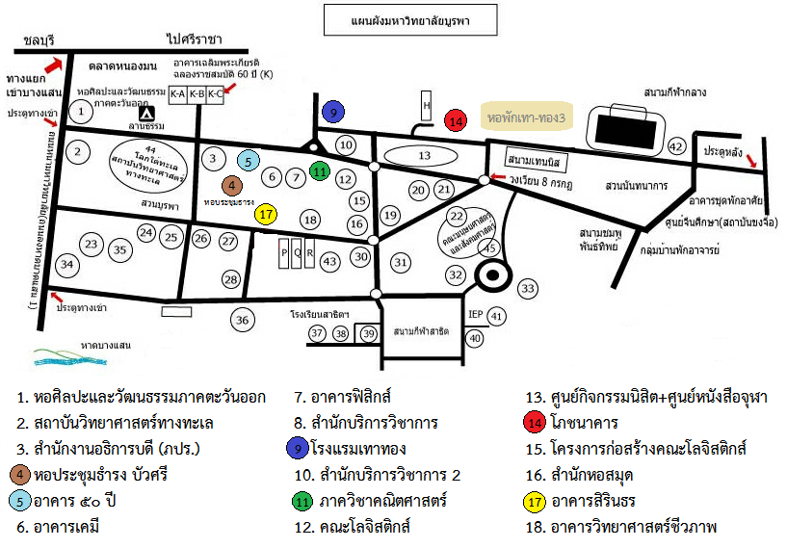

ภาพที่ 1‑2 แผนที่ตั้งองค์กรxxxxxx

จากภาพที่ 1-3 บรรยายภาพพอสังเขป................................................................................................................................................................. ................................................................................................................................................................ ................................................................................................................................................................. .................................................................................................................................................................

ภาพที่ 1‑3 โครงสร้างการบริหารของสถานประกอบการ

### ผลิตภัณฑ์ ผลิตผล หรือการให้บริการของชื่อสถานประกอบการ

บรรยายถึงผลงาน/การให้บริการของสถานประกอบการ..........................................................................................................................................................................................................................................................................................................................................

อาจแสดงเป็นข้อๆ เพื่อความเข้าใจง่าย..........................................................................................................................................................................................................................................................................................................................................

### ตำแหน่งงานและลักษณะงานที่ได้รับมอบหมาย

..........................................................................................................................................................................................................................................................................................................................................

### ข้อมูลพนักงานที่ปรึกษา

..........................................................................................................................................................................................................................................................................................................................................

### ระยะเวลาการปฏิบัติงาน

การปฏิบัติการสหกิจศึกษาสำหรับภาคการเรียนที่ 1 ประจำปีการศึกษา 2560 ระยะเวลานับตั้งแต่ วันที่ 1 สิงหาคม พ.ศ. 2560 ถึงวันที่ XX พฤศจิกายน พ.ศ. 2560 รวมทั้งสิ้นเป็นระยะเวลา 4 เดือน จำนวน 16 สัปดาห์

## ปัญหาหรือความจำเป็นในการปฏิบัติงานสหกิจศึกษา

..............................ปัญหาที่ทำโครงงานนี้ขึ้นมา / ทำโครงงานนี้เพื่อแก้ปัญหาอะไร / โครงงานจะช่วยเพิ่มประสิทธิภาพอะไรให้สถานประกอบการ หรือ ใครได้ประโยชน์จากโครงงานนี้..........................................................................................................................................................................................................................................................................................................................

...................................................................................................................................................................................................................................................................................................................................................................................................................................................................................................................................................................................................................................................................... ...............................................................................................................................................................................................................................................................................................................................................................................................................................................................................................................

..........................................................................................................................................................................................................................................................................................................................................

## วัตถุประสงค์ของโครงงานสหกิจศึกษาที่ได้รับมอบหมาย

* + - 1. เพื่อ..............................................................
      2. เพื่อ..............................................................
      3. เพื่อ..............................................................
      4. เพื่อ..............................................................

## เครื่องมือที่ใช้ในการพัฒนา

............................................................................................................................................................... .................................. เขียนในเชิงลิสต์รายการเครื่องมือ ซอฟต์แวร์ ที่ใช้.......................................... ..........................หรือบรรยายคร่าวๆ แล้วอ้างอิงรายละเอียดในบทถัดไป.................................................................................................................................................................................................................................................................................................................................................................................................................................................................................... ...............................................................................................................................................................................................................................................................................................................................................................................................................................................................................................................

## ขอบเขตของงานสหกิจศึกษาและข้อจำกัดของปัญหา

ส่วนนี้จะกล่าวถึงขอบเขตการปฏิบัติงานสหกิจศึกษาเพียงเนื้อหาคร่าว ๆ..................................................................................................................................................................................................................................................................................................................................................................................................................................................................................................................................................................................................................................................................... ...............................................................................................................................................................................................................................................................................................................................................................................................................................................................................................................

### ขอบเขตของระบบหรือส่วนของระบบXXXXXXXXXXXXXXX

......................... ......................... ......................... ......................... ......................... ......................... ......................... ......................... ......................... ......................... ......................... ....................... .................................................................................................................................................................................................................................................................................................................................................................................................................................................................................................. ................................................................................................................................................................................................................................................................................................................................................................................................................................................................................................... .................................................................................................................................................................................................................................................................................................................................................................................................................................................................................................. โดยมีรายละเอียดการวิเคราะห์ดังนี้

* + - 1. ผู้ใช้สามารถ.........................
      2. ผู้ใช้สามารถ.........................
      3. ผู้ใช้สามารถ.........................
         1. ……………………………...........................................................................................................

……..

……..

* + - 1. ผู้ใช้สามารถ......................... ประกอบด้วย
         1. ข้อมูล.........................
         2. ................................
    1. ………………………………………………................................... ……………………………...........................................................................................................
    2. ………………………………................................... ……………………………...........................................................................................................
* ..................
* .................

### ขอบเขตของระบบหรือส่วนของระบบสารสนเทศที่ 2 (ถ้ามี)

................................................................................................................................................................................................................................................................................................................................................................................................................................................... ...............................................................................................................................

* + - 1. ผู้ใช้สามารถ.........................
      2. ผู้ใช้สามารถ.........................
         1. ……………………………...........................................................................................................

……..

……..

* + - * 1. ……..
      1. ผู้ใช้สามารถ......................... ประกอบด้วย
         1. ข้อมูล.........................
         2. ................................
    1. ………………………………………………................................... ……………………………...........................................................................................................
* ..................
* .................

## แผนในการปฏิบัติงานสหกิจศึกษา

............................................................................................................................................................................................................................................................................................... ............................

ตารางที่ 1‑1 แผนปฏิบัติงานสหกิจศึกษา ครั้งที่ 1

| **แผนปฏิบัติงานสหกิจศึกษา** | | | | | |
| --- | --- | --- | --- | --- | --- |
| **งาน** | | **ส.ค.** | **ก.ย.** | **ต.ค.** | **พ.ย.** |
| 1. |  |  |  |  |  |
| 2. |  |  |  |  |  |
| 3. |  |  |  |  |  |

ตารางที่ 1‑2 แผนปฏิบัติงานสหกิจศึกษา ครั้งที่ 1 (ต่อ)

| **แผนปฏิบัติงานสหกิจศึกษา** | | | | | |
| --- | --- | --- | --- | --- | --- |
| **งาน** | | **ส.ค.** | **ก.ย.** | **ต.ค.** | **พ.ย.** |
| 4. |  |  |  |  |  |
| 5. |  |  |  |  |  |
| 6. |  |  |  |  |  |
| 7. |  |  |  |  |  |

## ดัชนีชี้วัดความสำเร็จของการปฏิบัติงานสหกิจศึกษา

.................................................................................................................................................................................................................................................................................................................................................................................................................................................................................................

1. ........................................................................................................................................................................................................................
2. ........................................................................................................................................................................................................................

# หลักการและทฤษฎีที่เกี่ยวข้อง

.................................................................................................................................................................................................................................... ...................................................................................................................................................................................................................................... ........................................................................................................................................................................................................................................ ...................................................................................................................................................................................................................................... ......................................................................................................................................................................................................................................

## นิยามศัพท์เฉพาะ

......................................................................................................................................................................................................................................

ตารางที่ 2‑1 คำศัพท์เฉพาะ

|  |  |  |
| --- | --- | --- |
| **ลำดับ** | **คำศัพท์** | **ความหมาย** |
| 1. | XXX | XXX |
| 2. | XXX | XXX |
| 3. | XXX | XXX |

ตารางที่ 2‑2 คำศัพท์ที่เฉพาะ (ต่อ)

|  |  |  |
| --- | --- | --- |
| **ลำดับ** | **คำศัพท์** | **ความหมาย** |
| 4. | XXX | XXX |
| 5. | XXX | XXX |
| 6. | XXX | XXX |

## งานวิจัยหรือบทความที่เกี่ยวข้อง

…………………………………………………………………………………………………………………………………………………………………………………………………………………………………………………………………………………………………………………………………………………………………………………………………………………………………………………………………………………………………………………………………………………………………………………………

### ข้อมูลXXXXXXXXXX

……………………………………………………………………………………………………………………………………………………………………………………………………………………………………………………………………………………………………………………………………………………………………………………………………………………………………………………………………………………………………………………………………………………………………………………………

……………………………………………………………………………………………………………………………………………………………………………………………………………………………………………………………………………………………………………………………………………………………………………………………………………………………………………………………………………………………………………………………………………………………………………………………

### ข้อมูลXXXXXXXXXX

……………………………………………………………………………………………………………………………………………………………………………………………………………………………………………………………………………………………………………………………………………………………………………………………………………………………………………………………………………………………………………………………………………………………………………………………

……………………………………………………………………………………………………………………………………………………………………………………………………………………………………………………………………………………………………………………………………………………………………………………………………………………………………………………………………………………………………………………………………………………………………………………………

……………………………………………………………………………………………………………………………………………………………………………………………………………………………………………………………………………………………………………………………………………………………………………………………………………………………………………………………………………………………………………………………………………………………………………………………

……………………………………………………………………………………………………………………………………………………………………………………………………………………………………………………………………………………………………………………………………………………………………………………………………………………………………………………………………………………………………………………………………………………………………………………………

### ข้อมูลXXXXXXXXXX

…………………………………………………………………………………………………………………………………………………………………………………………………………………………………………………………………………………………………………………………………………………………………………………………………………………………………………………………………………………………………………………………………………………………………………………………………………………………………………………………………………………………………………………………………………………………………………………………………………………………………………………………………………………………………………………………………………………………………………………………………………………………………………………………………………………………………………………………………………………………………………………………

…………………………………………………………………………………………………………………………………………………………………………………………………………………………………………………………………………………………………………………………………………………………………………………………………………………………………………………………………………………………………………………………………………………………………………………………………………………………………………………………………………………………………………………………………………………………………………………………………………………………………………………………………………………………………………………………………………………………………………………………………………………………………………………………………………………………………………………………………………………………………………………………

1. ข้อมูลที่ 1

…………………………………………………………………………………………………………………………………………………………………………………………………………………………………………………………………………………………………………………………………………………………………………………………………………………………………………………………………………………………………………………………………………………………………………………………

1. ข้อมูลที่ 2

…………………………………………………………………………………………………………………………………………………………………………………………………………………………………………………………………………………………………………………………………………………………………………………………………………………………………………………………………………………………………………………………………………………………………………………………

1. ข้อมูลที่ 3

…………………………………………………………………………………………………………………………………………………………………………………………………………………………………………………………………………………………………………………………………………………………………………………………………………………………………………………………………………………………………………………………………………………………………………………………

## ระบบสารสนเทศที่เกี่ยวข้อง (ถ้ามี)

……………………………………………………………………………………………………………………………………………………………………………………………………………………………………………………………………………………………………………………………………………………………………………………………………………………………………………………………………………………………………………………………………………………………………………………………

### ชื่อระบบสารสนเทศ (ถ้ามี)

บรรยายเกี่ยวกับระบบที่เกี่ยวข้อง ว่ามีความสำคัญ ประโยชน์ หรือขาดไม่ได้อย่างไร เป็นต้น............................................................................................................................................................................................................................... ……………………………………………………………………………………………………………………………………………………………………………………………………………………………………………………………………………………………………………………………………………………………………………………………………………………………………………………………………………………………………………………………………………………………………………………………………………………………………………………………………………………………………………………………………………………………………………………………………………………………………………………………………………………………………………………………

## เครื่องมือและเทคโนโลยีที่ใช้ในการปฏิบัติงานสหกิจศึกษา

………………………………………………………………………………………………………………………………………………………………………………………………………………………………………………………………………………………………………………………

### ภาษาที่ใช้ในการพัฒนา

………………………………………………………………………………………………………………………………………………………………………………………………………………………………………………………………………………………………………………………

1. ภาษา 1

………………………………………………………………………………………………………………………………………………………………………………………………………………………………………………………………………………………………………………………………………………………………………………………………………………………………………………………………………………………………………………………………………………………………………………………………………………………………………………………………………………………………………………………………………………………………………………………………………………………………………………………………………………………………………………………………………………………………………………………………………………………………………………………………………

1. ภาษา 2

…………………………………………………………………………………………………………………………………………………………………………………………………………………………………………………………………………………………………………………………………………………………………………………………………………………………………………………………………………………………………………………………………………………………………………………………………………………………………………………………………………………………………………………………………………………………………………………………………………………………………………………………………………………………………………………………………………………………………………………………………………………………………………………………………………………………………………………………………………………………………………………………………………………………………………………………………………………………………………………………………………………………………………………………………………………

1. ภาษา 3

……………………………………………………………………………………………………………………………………………………………………………………………………………………………………………………………………………………………………………………………………………………………………………………………………………………………………………………………………………………………………………………………………………………………………………………………………………………………………………………………………………………………………………………………………………………………………………………………………………………………………………………………………………………………………………………………

### ซอฟต์แวร์ที่ใช้ในการพัฒนา

………………………………………………………………………………………………………………………………………………………………………………………………………………………………………………………………………………………………………………………

1. โปรแกรม 1

……………………………………………………………………………………………………………………………………………………………………………………………………………………………………………………………………………………………………………………………………………………………………………………………………………………………………………………………………………………………………………………………………………………………………………………………………………………………………………………………………………………………………………………………………………………………………………………………………………………………………………………………………………………………………………………………………………………………………………………………………………………………………………………………………………

1. โปรแกรม 2

……………………………………………………………………………………………………………………………………………………………………………………………………………………………………………………………………………………………………………………………………………………………………………………………………………………………………………………………………………………………………………………………………………………………………………………………………………………………………………………………………………………………………………………………………………………………………………………………………………………………………………………………………………………………………………………………………………………………………………………………………………………………………………………………………………………………………

1. โปรแกรม 3

…………………………………………………………………………………………………………………………………………………………………………………………………………………………………………………………………………………………………………………………………………………………………………………………………………………………………………………………………………………………………………………………………………………………………………………………………………………………………………………………………………………………………………………………………………………………………………………………………………………………………………………………………………………………………………………………………

### ลักษณะการจัดการเครื่องแม่ข่าย

………………………………………………………………………………………………………………………………………………………………………………………………………………………………………………………………………………………………………………………………………………………………………………………………………………………………………………………………………………………………………………………………………………………………………………………………………………………………………………………………………………………………………………………………………………………………………………………………………………………………………………………

# รายละเอียดของการปฏิบัติงานสหกิจศึกษา

………………………………………………………………………………………………………………………………………………………………………………………………………………………………………………………………………………………………………………………………………………………………………………………………………………………………………………………………………………………………………………………………………………………………………………………………………………………………………………………………………………………………………………………………………………………………………………………………………………………………………………………

…………………………………………………………………………………………………………………………………………………………………………………………………………………………………………………………………………………………………………………………………………………………………………………………………………………………………………………………………………………………………………………………………………………………………………………………………………………………………………………………………………………………………………………………………………………………………………………………………………………………………………………………………………………

## วิเคราะห์และออกแบบการทำงานของระบบสารสนเทศ

…………………………………………………………………………………………………………………………………………………………………………………………………………………………………………………………………………………………………………………………………………………………………………………………………………………………………………………………………………………………………………………………………………………………………………………………………………………………………………………………………………………………………………………………………………………………………………………………………………………………………………………………………………………ดังแผนภาพต่อไปนี้

1. รายละเอียดแผนภาพยูสเคส (Use Case Diagram)
2. รายละเอียดคำอธิบายแผนภาพยูสเคส (Use Case Description)
3. รายละเอียดแผนภาพกิจกรรม (Activity Diagram)
4. รายละเอียดแผนภาพคลาส (Class Diagram)
5. รายละเอียดแผนภาพลำดับกิจกรรม (Sequence Diagram)
6. รายละเอียดแผนภาพความสัมพันธ์ของข้อมูล (Entity Relationship Diagram)

กาดำเนินงานภายในระบบฯ

### รายละเอียดแผนภาพยูสเคส (Use Case Diagram)

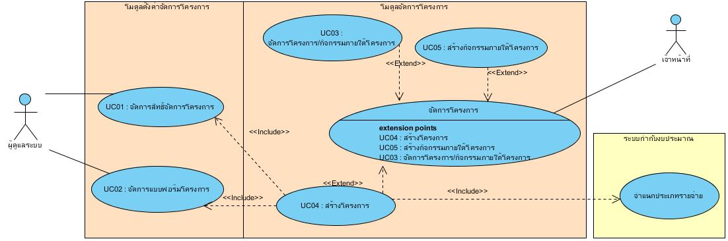…………………………………………………………………………………………………………………………………………………………………………………………………………………………………………………………………………………………………………………………………………………………………………………………………………………………………………………

ภาพที่ 3-1 แผนภาพยูสเคส

ภาพที่ 3‑1 แผนภาพยูสเคส

### รายละเอียดคำอธิบายแผนภาพยูสเคส (Use Case Description)

……………………………………………………………………………………………………………………………………………………………………………………………………………………………………………………………………………………………………………………………………………………………………………………………………………………………………………………………………

ตารางที่ 3‑1 คำอธิบายยูสเคส UC01

|  |  |  |
| --- | --- | --- |
| ชื่อยูสเคส : ตั้งค่าสิทธิ์จัดการโครงการ | รหัส UC01 | ระดับความสำคัญ : สูง (ต่ำ/กลาง/สูง) |
| ผู้กระทำหลัก : ผู้ดูแลระบบวิทยาลัย | ประเภทยูสเคส : - | |
| ผู้มีส่วนเกี่ยวข้องและการใช้ประโยชน์ : เจ้าหน้าที่โครงการสถาบัน และเจ้าหน้าที่โครงการวิทยาลัย | | |
| คำอธิบาย : xxxxxxxxxxxxxxxxxxxxxxxxxxxxxxxxx | | |
| สิ่งกระตุ้น : ภายนอก | | |
| ความสัมพันธ์ :  ความเกี่ยวเนื่อง : -  การรวม : -  การขยาย : -  การรับทอดคุณสมบัติ : - | | |
| เงื่อนไขก่อนการทำงาน | ต้องมีสิทธิ์การเข้าถึงเมนูดังกล่าว (ผู้ดูแลระบบฯ) | |
| เงื่อนไขหลังการทำงาน | ตั้งค่าสิทธิ์การเข้าถึงเมนูที่เกี่ยวข้องกับการจัดการโครงการ | |
| ขั้นตอนการทำงานปกติ | Actor | System |
|  | 1. ผู้ดูและระบบ คลิกเมนูตั้งค่าโครงการ |  |

ตารางที่ 3‑2 คำอธิบายยูสเคส UC01 (ต่อ)

|  |  |  |
| --- | --- | --- |
| ขั้นตอนการทำงานปกติ | Actor | System |
|  |  | 1. ระบบแสดงหน้าจอเมนูตั้งค่าโครงการ |
| 1. ผู้ดูแลระบบ คลิกเมนูตั้งค่าแบบฟอร์มโครงการ |  |
|  | 1. บันทึกการตั้งค่าอัตโนมัติ เมื่อคลิกเปิด/ปิดสิทธิ์ |
| 1. ผู้ดูแลระบบ คลิกเปิด/ปิด สิทธิ์ของผู้ใช้ตามการเข้าถึงเมนูที่เกี่ยวข้องที่ปรากฎ โดยปุ่ม   : การเปิดสิทธิ์  :การปิดสิทธิ์ |  |
| เงื่อนไขการทำงานพิเศษ | - | |

### รายละเอียดแผนภาพกิจกรรม (Activity Diagram)

……………………………………………………………………………………………………………………………………………………………………………………………………………………………………………………………………………………………………………………………………………………………………………………………………………………………………………………………………………………………………………………………………………………………………………………………………………………………………………………………………………………………………………………………………………………………………………………………………………………………………………………………………………………………………………………………………………………………………………………………………………………………………………………………………………………………………………………………………………………………………………………………………………………………………………………………………………………………………………………………………………………………………………………………………………………………………………………………………………………………………………………………………………………………………………………………………………………………………………………………………………………………

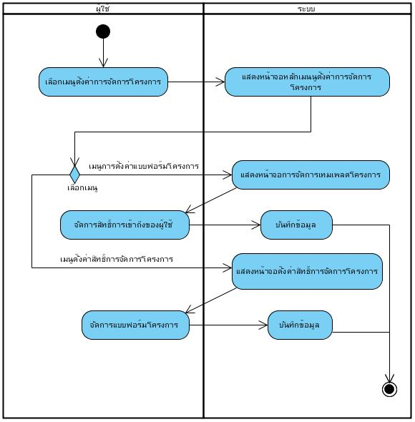

ภาพที่ 3‑2 แผนภาพกิจกรรมการXXXXXXX

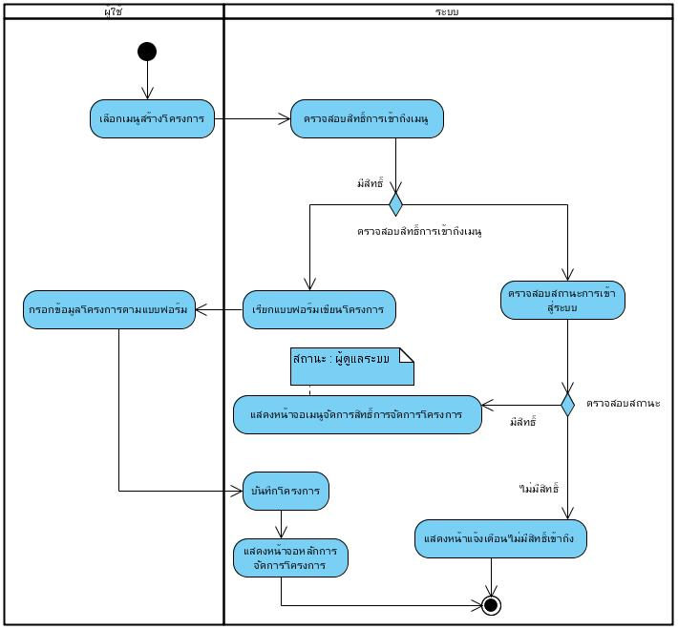

ภาพที่ 3‑3 แผนภาพกิจกรรมการXXXXXXX

### รายละเอียดแผนภาพคลาส (Class Diagram)

……………………………………………………………………………………………………………………………………………………………………………………………………………………………………………………………………………………………………………………………………………………………………………………………………………………………………………………………………………………………………………………………………………………………………………………………………………………………………………………………………………………………………………………………………………………………………………………………………………………………………………………………………………………………………………………………………………………………………………………………………………………………………………………………………………………………………………………………………………………………………………………………………………………………………………………………………………………………………………………………………………………………………………………………………………………………………………………………………………………………………………………………………………………………………………………………………………………………………………………………………………………………

### รายละเอียดแผนภาพลำดับกิจกรรม (Sequence Diagram)

……………………………………………………………………………………………………………………………………………………………………………………………………………………………………………………………………………………………………………………………………………………………………………………………………………………………………………………………………………………………………………………………………………………………………………………………………………………………………………………………………………………………………………………………………………………………………………………………………………………………………………………………………………………………………………………………………………………………………………………………………………………………………………………………………………………………………………………………………………………………………………………………………………………………………………………………………………………………………………………………………………………………………………………………………………………………………………………………………………………………………………………………………………………………………………………………………………………………………………………………………………………………

### รายละเอียดแผนภาพความของข้อมูลสัมพันธ์ (Entity Relationship Diagram)

……………………………………………………………………………………………………………………………………………………………………………………………………………………………………………………………………………………………………………………………………………………………………………………………………………………………………………………………………………………………………………………………………………………………………………………………………………………………………………………………………………………………………………………………………………………………………………………………………………………………………………………………………………………………………………………………………………………………………………………………………………………………………………………………………………………………………………………………………………………………………………………………………………………………………………………………………………………………………………………………………………………………………………………………………………………………………………………………………………………………………………………………………………………………………………………………………………………………………………………………………………………………

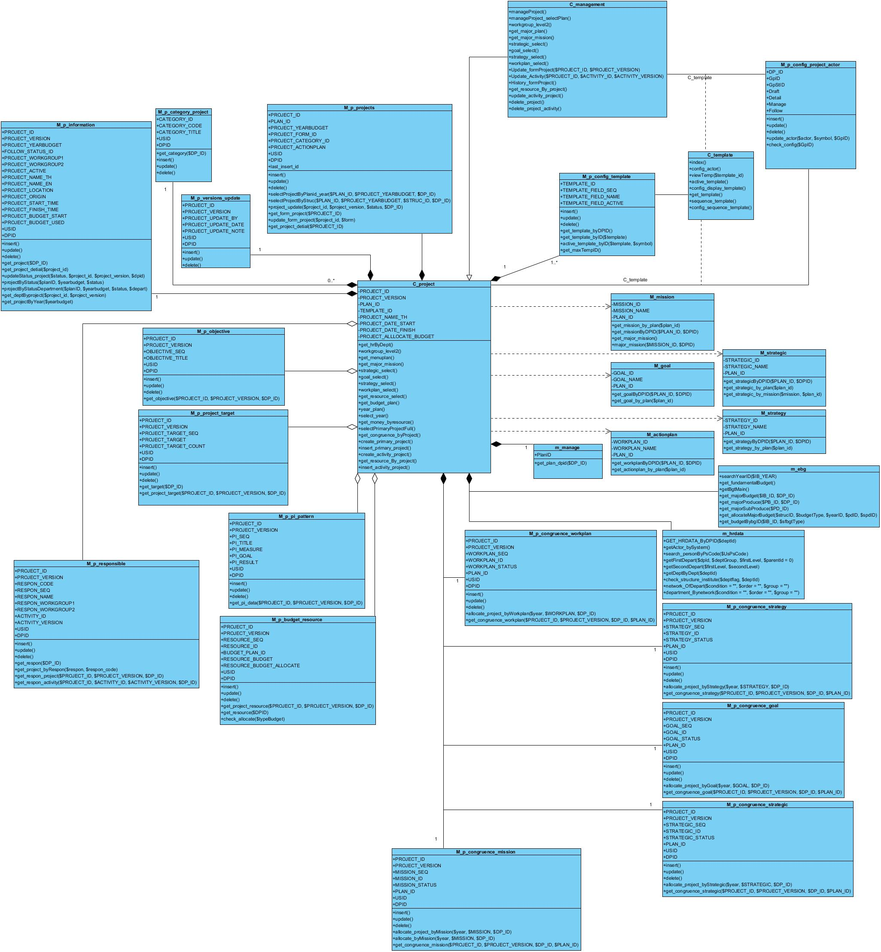

ภาพที่ 3‑4 แผนภาพคลาส

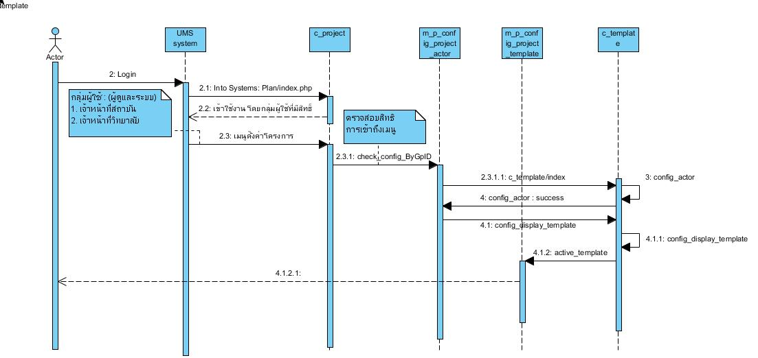

ภาพที่ 3-5 แผนภาพลำดับกิจกรรมแสดงการXXXXX

ภาพที่ 3‑5 แผนภาพลำดับกิจกรรมแสดงการXXXXX

**ส่วนที่ 4**

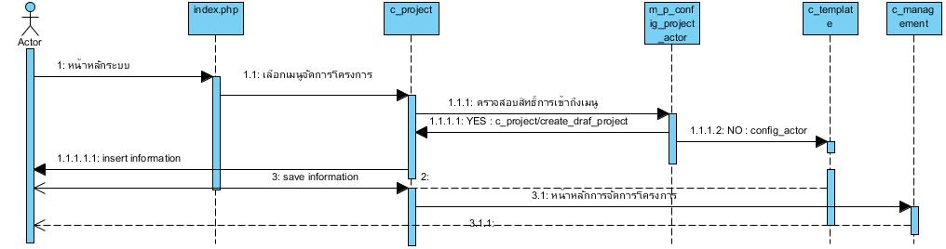

ภาพที่ 3-6 แผนภาพลำดับกิจกรรมแสดงการYYY

ภาพที่ 3‑6 แผนภาพลำดับกิจกรรมแสดงการYYY

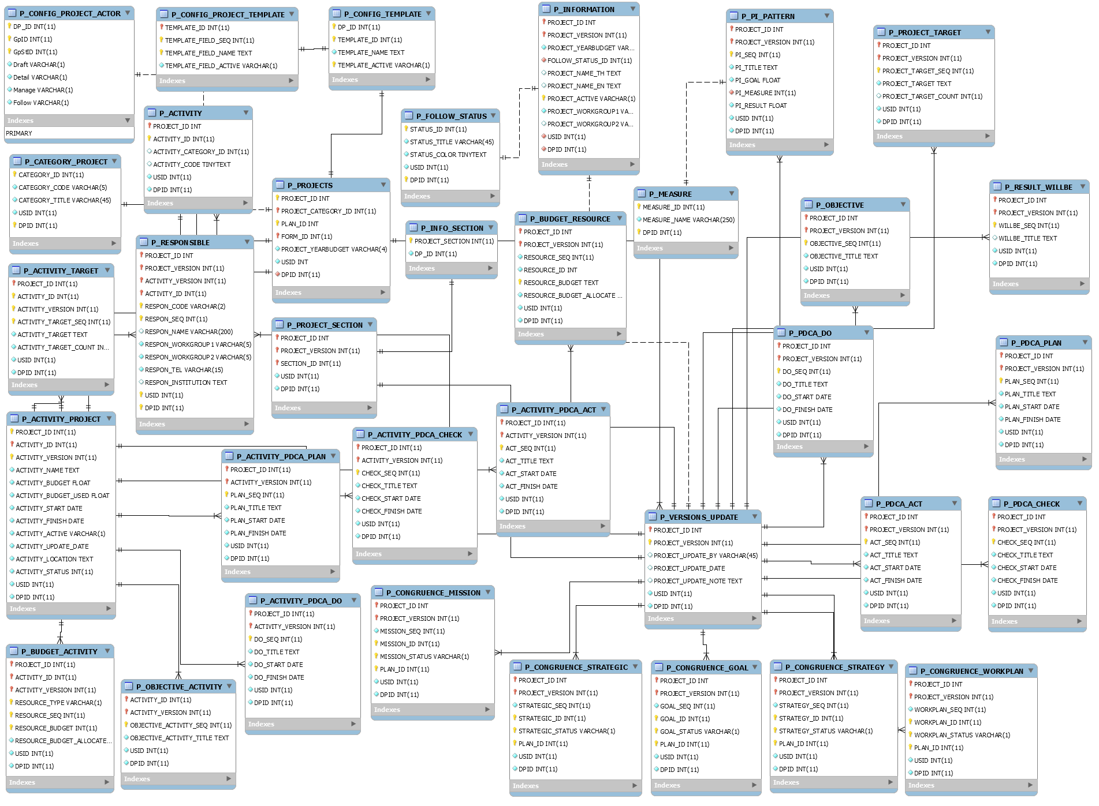

ภาพที่ 3-7 แผนภาพความสัมพันธ์ของฐานข้อมูล

ภาพที่ 3‑7 แผนภาพความสัมพันธ์ของฐานข้อมูล

## วิเคราะห์และออกแบบ[อัลกอริทึม](https://www.google.co.th/search?es_sm=122&q=%E0%B8%AD%E0%B8%B1%E0%B8%A5%E0%B8%81%E0%B8%AD%E0%B8%A3%E0%B8%B4%E0%B8%97%E0%B8%B6%E0%B8%A1&spell=1&sa=X&ei=3zMqVPmWF4KguQTVmYLoAw&ved=0CBoQvwUoAA) (รวมถึงอัลกอริทึมทาง Math Modeling)

ข้อความข้อความข้อความข้อความข้อความข้อความข้อความข้อความข้อความข้อความข้อความข้อความข้อความข้อความข้อความข้อความข้อความข้อความข้อความข้อความข้อความข้อความข้อความข้อความข้อความข้อความข้อความข้อความข้อความ

### ขั้นตอนวิธีและคำอธิบาย (Flow Charts)

ข้อความข้อความข้อความข้อความข้อความข้อความข้อความข้อความข้อความข้อความข้อความข้อความข้อความข้อความ

### รหัสเทียมและคำอธิบาย (Pseudo Code)

ข้อความข้อความข้อความข้อความข้อความข้อความข้อความข้อความข้อความข้อความข้อความข้อความข้อความข้อความ

## วิเคราะห์และออกแบบฐานข้อมูล

หากนิสิตพัฒนาระบบสารสนเทศ หรือทำอัลกอริทึม และมีการต้องเรียกใช้ฐานข้อมูล ให้นิสิตเขียนบรรยายความในส่วนนี้ โดยใส่รายการในหัวข้อย่อย

### ส่วนที่ 1

### ส่วนที่ 2

### ส่วนที่ 3

## วิเคราะห์และออกแบบส่วนติดต่อกับผู้ใช้

## วิเคราะห์และออกแบบรายงาน

## วิเคราะห์และออกแบบการทดสอบ

# สรุปผลการปฏิบัติงานสหกิจศึกษา

...........................................................................................................................................................................................................................................................................................................................................................................................................................................................................................................................................................................................................................................................................................................................................................................................................................................

## ชื่อระบบ/งาน

...........................................................................................................................................................................................................................................................................................................................................................................................................................................................................................................................................................................................................................................................................................................................................................................................................................................

### มอดูล1.........

......................................................................................................................................................................................................................................................................................................................................................................................................................................................................................................................................................................................................................................................................ปรากฏดังภาพที่ 4-1 ต่อไปนี้

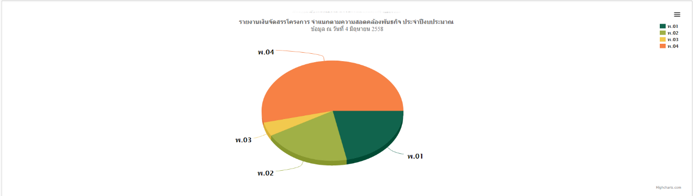

ภาพที่ 4‑1 หน้าจอXXXXX

### มอดูล2.........

......................................................................................................................................................................................................................................................................................................................................................................................................................................................................................................................................................................................................................................................................ปรากฏดังภาพที่ 4-2 ต่อไปนี้

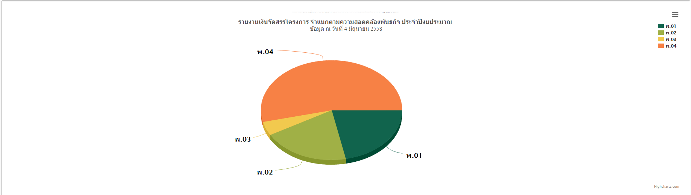

ภาพที่ 4‑2 หน้าจอXXXXX

# 

# สรุปและวิจารณ์ผลการปฏิบัติงานสหกิจศึกษา

................................................................................................................................................................................................................................................................................................................................................................................................................................................................................................................................................................................................................................................................................

## สรุปผลการปฏิบัติงานสหกิจศึกษา

..........................................................................................................................................................................................................................................................................................................................................................................................................................................................................................................................................................................................................................................................................................................................................................................................................................................................................................................................................................................................................................................................................................................................................................................................................................................................................................................................................................

................................................................................................................................................................................................................................................................................................................................................................................................................................................................................................................................................................................................................................................................................................................................................................................................................................................................................................................................................................................................................................................................................................................................................................................................................................................................................................................................................................................................................................................................................................................................................................................................................................................................................................................................................................................................................................................................................................................................................................................................................................................................................................................................................................................................................................................................................................................................................................................................................................................................................................................................................................................................................................................................................................................................

..........................................................................................................................................................................................................................................................................................................................................................................................................................................................................................................................................................................................................................................................................................................................................................................................................................................................................................................................................................................................................................................................................................................................................................................................................................................................................................................................................................

## ประโยชน์ของการทำโครงงานสหกิจศึกษา

...............................................................................................................................................................................................................

1. .........................................................................................................................................................................................................
2. ..................................................................................................................................................

## ข้อดีของการปฏิบัติงานสหกิจศึกษา

...............................................................................................................................................................................................................

1. .........................................................................................................................................................................................................
2. ..................................................................................................................................................

## ปัญหา อุปสรรคในการปฏิบัติงานสหกิจศึกษา และแนวทางแก้ปัญหา

...............................................................................................................................................................................................................

1. .........................................................................................................................................................................................................
2. ..................................................................................................................................................

## ข้อเสนอแนะ

...............................................................................................................................................................................................................

1. .........................................................................................................................................................................................................
2. ..................................................................................................................................................

# บรรณานุกรม

# ภาคผนวก

# ภาคผนวก ก รายงานการปฏิบัติงานสหกิจศึกษา

## รายงานสรุปจำนวนชั่วโมงการปฏิบัติงานสหกิจศึกษา

จากการปฏิบัติงานสหกิจศึกษา ณ .............................ชื่อสถานประกอบการ............................ระหว่างวันที่ 1 สิงหาคม พ.ศ. 2560 ถึง วันที่ 30 พฤศจิกายน พ.ศ. 2560 เป็นระยะเวลา 4 เดือน คิดเป็น 680 ชั่วโมง โดยสถานประกอบการกำหนดให้มีระยะเวลาปฏิบัติงานแต่ละวัน ตั้งแต่ 08:30 น. ถึง 17:00 น. รวมทั้งสิ้น วันละ 8 ชั่วโมง ทั้งนี้ผู้ปฏิบัติงานมีจำนวนชั่วโมงของการปฏิบัติงานสหกิจศึกษาทั้งสิ้น 674 ชั่วโมง มีรายละเอียดต่อไปนี้

ตารางที่ ก-1 สรุปจำนวนชั่วโมงการปฏิบัติงานสหกิจศึกษา เดือนสิงหาคม 2560

|  |  |  |  |  |  |  |
| --- | --- | --- | --- | --- | --- | --- |
| **สิงหาคม 2560 (160 ชั่วโมง)** | | | | | | **หมายเหตุ** |
| **สัปดาห์** | **มาทำงาน** | **ขาด** | **ลากิจ** | **ลาป่วย** | **มาสาย** |
| 1 | 32 | - | - | - | - |  |
| 2 | 40 | - | - | - | - |  |
| 3 | 32 | - | - | - | - |  |
| 4 | 30 | - | - | - | 2 | สายวันที่ 21 และ 25 วันละ 1 ชั่วโมง |
| 5 | 20 | - | 4 | - | - |  |
| **รวม** | **124** | **-** | **4** | **-** | **2** |  |

ตารางที่ ก-2 สรุปจำนวนชั่วโมงการปฏิบัติงานสหกิจศึกษา เดือนกันยายน 2560

| **กันยายน 2560 (168 ชั่วโมง)** | | | | | |
| --- | --- | --- | --- | --- | --- |
| **สัปดาห์** | **มาทำงาน** | **ขาด** | **ลากิจ** | **ลาป่วย** | **มาสาย** |
| 1 | 8 | - | - | - | - |
| 2 | 40 | - | - | - | - |
| 3 | 40 | - | - | - | - |
| 4 | 40 | - | - | - | - |
| 5 | 40 | - | - | - | - |
| **รวม** | 168 | - | - | - | - |

ตารางที่ ก-3 สรุปจำนวนชั่วโมงการปฏิบัติงานสหกิจศึกษา เดือนตุลาคม 2560

|  |  |  |  |  |  |
| --- | --- | --- | --- | --- | --- |
| **ตุลาคม 2560 (176 ชั่วโมง)** | | | | | |
| **สัปดาห์** | **มาทำงาน** | **ขาด** | **ลากิจ** | **ลาป่วย** | **มาสาย** |
| 1 | 40 | - | - | - | - |
| 2 | 40 | - | - | - | - |
| 3 | 40 | - | - | - | - |
| 4 | 40 | - | - | - | - |
| 5 | 16 | - | - | - | - |
| **รวม** | 176 | - | - | - | - |

ตารางที่ ก-4 สรุปจำนวนชั่วโมงการปฏิบัติงานสหกิจศึกษา เดือนพฤศจิกายน 2560

| **พฤศจิกายน 2560 (176 ชั่วโมง)** | | | | | |
| --- | --- | --- | --- | --- | --- |
| **สัปดาห์** | **มาทำงาน** | **ขาด** | **ลากิจ** | **ลาป่วย** | **มาสาย** |
| 1 | 24 | - | - | - | - |
| 2 | 40 | - | - | - | - |
| 3 | 40 | - | - | - | - |
| 4 | 40 | - | - | - | - |
| 5 | 32 | - | - | - | - |
| **รวม** | 176 | - | - | - | - |

หมายเหตุ : กรณีมีการขาด ลา มาสาย หรือทำงานนอกเวลา ให้ระบุวัน และชั่วโมงที่หายไป เพื่อใช้ในการพิจารณาชั่วโมงการปฏิบัติงานสหกิจศึกษาที่ถูกต้อง

## รายงานผลการดำเนินงานสหกิจศึกษารายสัปดาห์

# ภาคผนวก ข ใบนำส่งและเอกสารสหกิจที่เกี่ยวข้อง

แบบฟอร์มอนุญาตให้ไปปฏิบัติงานสหกิจศึกษา (IN-S003)

## แบบแจ้งรายละเอียดการปฏิบัติงาน และแผนที่ตั้งสถานประกอบการ (IN-S004)

## แบบฟอร์มแจ้งแผนปฏิบัติงานสหกิจศึกษา (IN-S005)

## แบบฟอร์มแจ้งโครงร่างรายงานการปฏิบัติงาน (IN-S006)

# ภาคผนวก ค เอกสารอื่น ๆ

## พจนานุกรมข้อมูล

# ประวัติย่อของผู้ปฏิบัติงาน

ชื่อ-สกุล นางสาว/นายกอไก่ ขอไข่

วัน เดือน ปี เกิด วันที่ เดือน พ.ศ. 25XX

สถานที่เกิด จังหวัดxxxxxxxx

ที่อยู่ xxxxxxxxxxxxxxxxxxxxxxxxxxxxxxxxxxxxx

xxxxxxxxxxxxxxxxxxxxxxxxxxxxxxxxxxxxx

โทรศัพท์ xxx – xxx - xxxx

ประวัติการศึกษา

พ.ศ. 2559 xxxxxxx

พ.ศ. 2554 xxxxxxx

รางวัลหรือทุนการศึกษา

พ.ศ. 2559 xxxxxxx

พ.ศ. 2558 xxxxxxx